Công ty Cổ phần Thủy điện A Vương vinh dự được trao tặng Giấy khen vì đã có thành tích xuất sắc trong công tác phòng, chống thiên tai và tìm kiếm cứu nạn năm 2025
Sáng ngày 03/4/2026, tại Hội nghị tổng kết phong trào thi đua yêu nước năm 2025 và triển khai nhiệm vụ năm 2026 do UBND xã Bến Hiên tổ chức, Công ty Cổ phần Thủy điện A Vương vinh dự được trao tặng Giấy khen vì đã có thành tích xuất sắc trong công tác phòng, chống thiên tai và tìm kiếm cứu nạn năm 2025. Đây là sự ghi nhận kịp thời của chính quyền địa phương đối với những nỗ lực, tinh thần trách nhiệm cao của Công ty trong việc phối hợp chặt chẽ với các cấp, các ngành và chính quyền địa phương nhằm chủ động ứng phó với diễn biến phức tạp của thời tiết, đặc biệt trong mùa mưa bão vừa qua.
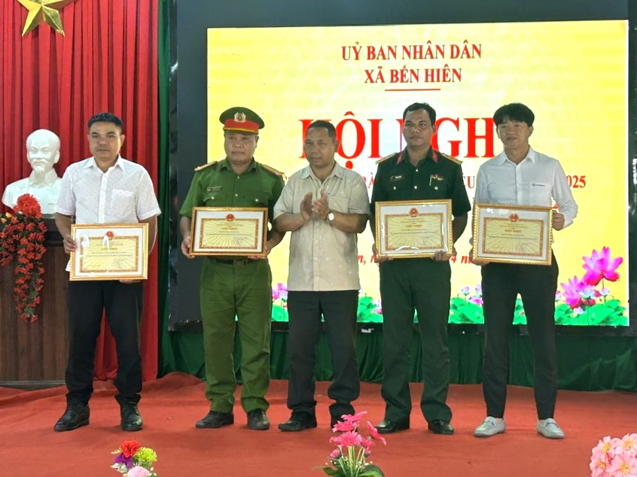
Ông Bhirya Long (Thứ 3 từ phải sang) – Chủ tịch UBND xã Bến Hiên, trao tặng giấy khen cho các đơn vị, ông Võ Trà Dũng (thứ nhất bên Phải) – TV Hội đồng quản trị nhận giấy khen.
Trong năm 2025, Công ty đã triển khai hiệu quả các phương án vận hành hồ chứa an toàn, tuân thủ nghiêm ngặt quy trình liên hồ, đồng thời thường xuyên cập nhật thông tin, cảnh báo sớm đến chính quyền, người dân vùng hạ du và vùng dự án. Bên cạnh đó, Công ty Cổ phần Thủy điện A Vương còn tích cực tham gia các hoạt động hỗ trợ địa phương trong công tác phòng chống thiên tai, tìm kiếm cứu nạn như chuẩn bị lực lượng, phương tiện, vật tư sẵn sàng ứng cứu khi có tình huống xảy ra; phối hợp tổ chức diễn tập, nâng cao năng lực ứng phó cho cán bộ và cộng đồng.
Phát biểu tại hội nghị, đại diện lãnh đạo UBND xã Bến Hiên đã biểu dương những đóng góp thiết thực của Công ty, đồng thời mong muốn trong thời gian tới, Công ty sẽ tiếp tục phát huy vai trò, trách nhiệm của Doanh nghiệp trong việc đồng hành cùng địa phương đảm bảo an toàn cho người dân, góp phần phát triển kinh tế - xã hội bền vững. Việc được trao tặng Giấy khen lần này là niềm vinh dự, đồng thời cũng là động lực để tập thể cán bộ, công nhân viên Công ty Cổ phần Thủy điện A Vương tiếp tục nỗ lực, nâng cao hiệu quả công tác phòng chống thiên tai, tìm kiếm cứu nạn, góp phần bảo vệ an toàn công trình và cuộc sống của nhân dân trên địa bàn. Trong thời gian tới, Công ty cam kết tiếp tục phối hợp chặt chẽ với chính quyền địa phương, chủ động ứng phó với các tình huống thiên tai, đảm bảo vận hành an toàn, hiệu quả, vì mục tiêu phát triển bền vững và trách nhiệm với cộng đồng.
Phòng Hành chính và Lao động

